


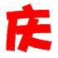

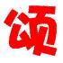
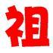



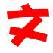

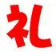

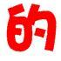
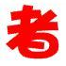
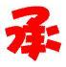
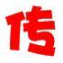

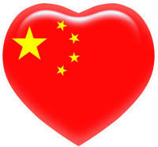
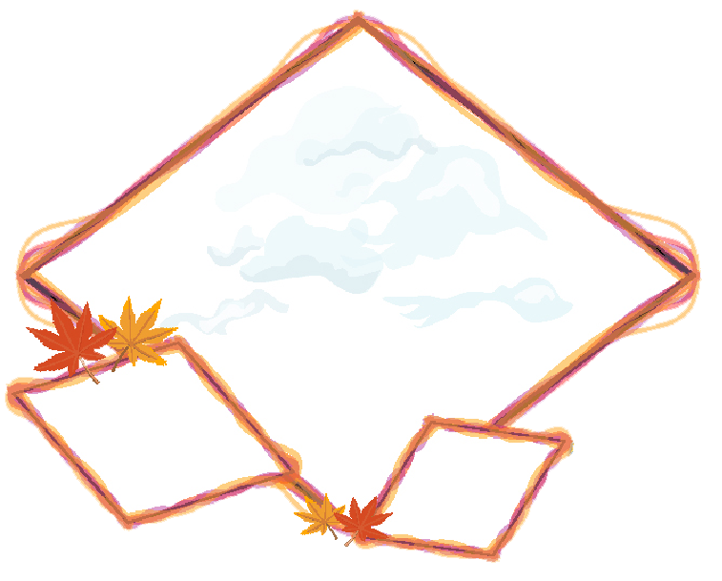
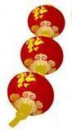
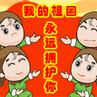
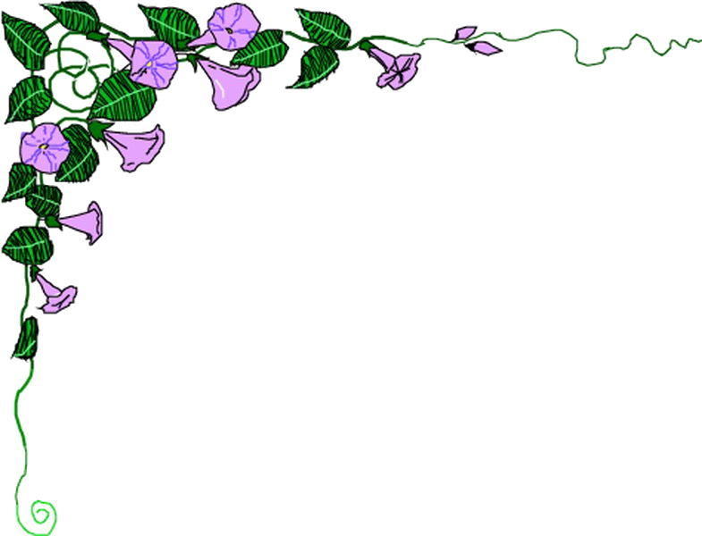

礼仪知多少
在爬满
甲骨文的
钟鼎之上，读祖
国童年的灵性；在布
满烽火的长城之上，读祖
国青春的豪放；在缀满诗歌与
科学的大地之上，读祖国壮年的成熟……
我想说又不愿说，我也曾看到祖国的孱弱，
在圆明园烧焦的废墟之上，我看祖国是一滩血；
在邓世昌勇猛的“致远舰”上，我看祖国是一团火。但我
的祖国没有沉没，在亚细亚的东部，用宽厚的臂膀，挽起高
山大海，将炎黄子孙揽于怀中，用茅草和土砖修复残缺的岁月，
用野菜和稀粥喂养饥饿的生活。中山先生，在黑夜里开始规划治国方
略，毛泽东，在贫瘠的土地上，支撑民族的血肉与骨骼；邓小平，把饱经
沧桑的瞳仁放大，指引多灾多难的祖国，从世纪的风雨中神奇地走过！
沿着黄河与长江的源头，漂流而下，过壶口，闯关东，走三峡，奔大海。在河
西走廊，华北平原，我看祖国的富饶与辽阔，看祖国千里马般日夜兼程的超越；在长江三角洲、珠江三角洲，看祖国崇高与巍峨，看祖国繁荣的霓虹灯日夜闪烁，灿若银河……
给我肤色的祖国，给我智慧与胆略的祖国。尽管在乡村，还有辍学孩子渴望的目光；尽管在城镇，还有下岗女工无奈地诉说，但我知道，更有改革的浪潮迭起，冲破旧的观念，旧体制的束缚，迎来新世纪磅礴的日出！
这是一个除旧立新的祖国。这是一个沸腾上升的祖国；这是一个如日中天的祖国。我的话语多得成一部历史，我的话语多得可组成一片星河，但是说得最多最动情的一句，便是——腾飞吧祖国、祖国吉祥，吉祥祖国。

礼仪是人们生活和社会交往中约定俗成的，人们可以根据各式各样的礼仪规范，正确把握与外界的人际交往尺度，合理的处理好人与人的关系。如果没有这些礼仪规范，往往会使人们在交往中 感到手足无措，乃至失礼于人，闹出笑话，所以熟悉和掌握礼仪，就可以做到触类旁通，待人接物恰到好处。 礼仪是塑造形象的重要手段。在社会活动中，交谈讲究礼仪，可以变得文明；举止讲究礼仪可以变得高雅；穿着讲究礼仪，可以变得大方；行为讲究礼仪，可以变得美好……只要讲究礼仪，事情都会做的恰到好处。总之一个人讲究礼仪，就可以变得充满魅力。中国自古就是礼仪之邦,礼仪对于我们炎黄子孙来说,更多的时候能体现出一个人的教养和品位.真正懂礼仪讲礼仪的人，绝不会只在某一个或者 几个特定的 场合才注重礼仪规范，这是因为那些感性的，又有些程式化的细节，早已在他们的心灵的历练中深入骨髓，浸入血液了。
对一个人来说，礼仪是一个人的思想道德水平、文化修养、交际能力的外在表现，对一个社会来说，礼仪是一个国家社会文明程序、道德风尚和生活习惯的反映。礼仪是人类为维持社会的正常运转而要求人们共同遵守的最基本的道德规范，它是人们在长期共同生活和相互交往中逐渐形成，并且以风俗、习惯和传统等方式固定下来的。重视、开展礼仪教育已成为道德实践的一个重要内容。

中华校园五字歌
学好礼仪很重要
见到老师问个好
同学见面微微笑
上下楼梯靠右行
见到纸屑常弯腰

